**Základní zásady práce v laboratoři**

* laboratoř č. 15 (menší) - izolace DNA, elektroforéza a fotografování gelů
* laboratoř č. 16 (pre-PCR) – práce s již izolovanou DNA
* laboratoř č. 14 (post-PCR) - práce s PCR produkty a ke klonování
* v žádném případě nepřenášíme pipety ani další vybavení mezi laboratořemi
* v laboratoři nejíme
* při pipetování pracujeme pouze se sterilními autoklávovanými špičkami a zkumavkami (v krabičkách a kádinkách označených páskou s černými pruhy), kontaminovaný materiál odhazujeme do určených nádob
* pro PCR používáme výhradně sterilní vodu (autoklávovaná Milli-Q voda zamražená v ledničce), pro přípravu roztoků a gelů vodu z přístroje Milli-Q Synthesis
* pro omývání laboratorního nádobí používáme destilovanou vodu ze zásobního tanku
* s barvičkou na elektroforézu a s veškerými věcmi, které s ní přicházejí do styku (elektroforetické vany, hřebínky, pipeta na nanášení vzorků…) pracujeme zásadně v rukavicích, kontaminovanými rukavicemi se nedotýkáme ničeho jiného, gely vyhazujeme do zvláštní nádoby
* dbáme zvýšené opatrnosti při práci s elektrickým proudem (elektroforéza apod.)
* s těkavými chemikáliemi (chloroform, isoamylalkohol, isopropanol, kyselina octová) pracujeme zásadně v digestoři se zapnutým odtahem
* s DNA a většinou dalších biochemikálií (enzymy, primery…) pracujeme na ledu, zvlášť citlivé jsou proteiny (polymeráza, restrikční enzymy ad.) a některé pufry
* více o DNA laboratoři, metodách a protokolech: <http://botany.natur.cuni.cz/dna/>

**Izolace DNA**

CTAB, sorbitolová extrakce

komerční kolonkové kity - DNeasy Plant Mini Kitu, DNeasy Blood & Tissue Kit (QIAGEN)

Instagene

* PCR stripy zcentrifugujeme – 4500 otáček (rpm) / 3 min
* odebreme médium, necháme jen peletku buněk na dně
* přidáme 30 ul Instagene Matrix
* stripy proklepneme, stočíme
* do cykleru – cyklus:
  1. 95°C – 1 min
  2. 56°C – 30 min
  3. 99°C – 8 min
  4. 10°C hold

Měření koncentrace DNA a ředění DNA na koncentraci potřebnou pro PCR

Nanodrop

Qubit

Kontrola kvality DNA na agarosovém gelu

DNeasy Blood a Tissue Kit - izolace DNA pomocí komerčního kolonkového kitu

* Zkontrolujeme, že je do pufrů AW1, AW2 přidán alkohol.
* Zapneme termoblok na 56°C.
* K peletce přidáme kuličky, 20 ul proteinázy K a 200 ul AL pufru. Necháme drtit 1-3 min na mlýnku. Dáme si pozor na vyvážení ramen mlýnku.
* Inkubujeme 10 min v termobloku na 56°C.
* Přidáme 200 ul 96% etanolu, krátce zvortexujeme.
* Přepipetujeme na 2 ml fialovou zkumavku s kolonkou a centrifugujeme 1 min na 8000 rpm. Proteklou kapalinu vylejeme.
* Na kolonky napipetujem 500 ul pufru AW1, centrifugujeme 1 min na 8 000 rpm a proteklou kapalinu vylejeme.
* Na kolonky napipetujem 500 ul pufru AW2, centrifugujeme 3 min na 14 000 rpm a proteklou kapalinu vylejeme.
* Přendáme kolonku (nesmí se dotknout proteklého pufru, jinak opět centrifugujeme) do čisté 1,5 ml eppendorfky.
* Na filtr v kolonce nakapeme 100 ul vody a inkubujeme 10 min na termobloku při 60°C na 300 mix. Pokud máme menší výtěžky, tak eluujeme do menšího množství vody.

**PCR (Polymerase Chain Reaction) -** amplifikace části DNA

základní podmínky: (1) v PCR zkumavce shromáždit nezbytné enzymy a další chemikálie, (2) cyklické střídání teploty této směsi

1. PCR mix

* templátová DNA
* DNA polymeráza – enzym, který buduje nový řetězec DNA podle vzoru templátu
* PCR buffer – udržuje stabilní pH a obsahuje některé chemikálie, které jsou nezbytné pro správné fungování DNA polymerázy
* MgCl2 – často již obsažen v PCR bufferu
* dNTP – směs deoxyribonukleotidů (dATP, dCTP, dGTP, dTTP), základních stavebních kamenů DNA, ze kterých DNA polymeráza buduje nový řetězec
* primer(y) – oligonukleotid(y), zpravidla o délce 10-25 bazí, který se páruje s komplementární sekvencí v templátové DNA a na něj navazuje DNA polymeráza při budování nového řetězce

2. PCR teplotní program

Základním principem PCR je rychlé střídání tří základních teplot -> termocykler.

* denaturace (okolo 95 °C, cca 1 min) – dvoušroubovice DNA se rozplétá na dva řetězce
* annealing (35-60 °C, cca 45 s) – primery se více či méně specificky párují s komplementární oblastí na templátové DNA, nasedají na DNA
* elongace (většinou 72 °C) – optimální teplota pro činnost DNA polymerázy, dochází k budování nového řetězce DNA, na tvorbu 1 000 bazí je potřeba 1 min

Střídáním těchto tří teplot dochází k exponenciálnímu množení konkrétního úseku DNA ohraničeného právě dvojicí primerů. Počet cyklů u běžné PCR se pohybuje od 25 do 40. Výsledkem PCR je pak 225-240 kopií příslušného úseku DNA z každé molekuly templátové DNA. Takové množství již lze vidět (na DNA se selektivně váže na barvičku např. ethidiumbromid, Midori, GelRed - komplex DNA-ethidiumbromid v UV světle oranžově fluoreskuje) a dál s ním pracovat.

Optimalizace PCR

Pokud není produkt PCR reakce jasně zřetelný (případně žádný nebo je naopak více produktů odlišné délky), reakce pravděpodobně neproběhla optimálně, ale přesto se můžeme pokusit nějakým způsobem změnit reakční podmínky tak, aby PCR proběhla úspěšně. Je několik možností:

* změna koncentrace DNA – snížením koncentrace DNA snížíme i koncentraci případných inhibitorů PCR, které jsou přítomny ve vzorku, PCR může úspěšně proběhnout i s množstvím DNA menším než 1 ng DNA. Někdy naopak pomůže zvýšit koncentraci DNA až na 50 ng.
* změna teploty annealingu – snížením umožníme lepší vazbu primerů na templátovou DNA, přílišné snížení však může vést k tvorbě nespecifických produktů. Ideální je provést gradientový pokus a porovnat výsledné produkty.
* modifikace cyklu – prodloužení (zkrácení) doby elongace, zvýšení počtu cyklů, použití tzv. touchdown protokolu (teplota annealingu je v každém kroku snižována), úprava tzv. ramping time (rychlost změn teplot) apod.
* zvýšení koncentrace MgCl2 – hořčík stabilizuje komplex DNA-polymeráza, zvýšení koncentrace na 2.5 – 6.0 mM (standardní koncentrace je 1.5-2.0 mM) může přinést úspěch, příliš velká koncentrace ale také vede k tvorbě nespecifických produktů. Mg2+ se ekvimolárně váže na dNTP, změna koncentrace dNTP tedy přímo ovlivní i koncentraci volných Mg2+ iontů dostupných pro Taq polymerázu.
* přidání aditiv – některé látky (DMSO, betaine, BSA, NH4SO4) mohou zvyšovat stabilitu polymerázy, specifičnost vazby primerů…

PCR

Master mix na 1 vzorek: cyklus:

ddH2O…………..14,2 ul 1. 95°C – 1 min

MyTaq pufr…………2 ul 2. 95°C – 15 s

primer 1…………..0,3 ul 3. 56°C – 30 s - 35x

primer 2…………..0,3 ul 4. 72°C – 30 s

polym. MyTaq……0,2 ul 5. 72°C – 7 min (hold 10°C)

tj. vzorek připravíme 17 ul MM + DNA 3 ul

**Horizontální agarosová elektroforéza** – kontrola PCR produktu

* pracujeme v rukavicích
* do erlenky na předvážkách navážíme příslušné množství agarosy I (podle velikosti gelu, viz tabulka)
* přidáme příslušné množství 1×TAE nebo 1×TBE bufferu (odměříme označeným odměrným válcem), lehce kroužením promícháme
* vložíme na 1-2 min. do mikrovlnky, v uvařeném gelu nesmí být krystalky
* mezitím si připravíme příslušně velkou komůrku na nalití gelu, vložíme ji do nalévacího zařízení (komůrka s gumovým těsněním) nebo ukončíme kovovými plíšky (komůrka s bočními držátky), případně olepíme páskou
* do zářezů umístíme hřebínky s příslušným počtem zubů (tloušťka: bílé 1 mm, červené 1.5 mm)
* uvařený gel ochladíme kroužením erlenkou pod tekoucí vodou (držíme gumovou chňapkou, abychom se nespálili)
* přidáme příslušný počet kapek barvičky z kapátka
* gel pomalu naléváme do komůrky s instalovanými hřebínky, tuhne cca 30 minut
* po ztuhnutí gelu opatrně vyjmeme hřebínky, případně odstraníme pásku, komůrku vložíme do elektroforetické vany a zalijeme příslušným bufferem (1×TAE nebo 1×TBE) tak, aby celý gel byl těsně pod hladinou a všechny jamky byly zality
* do první jamky pipetujeme cca 1 μl markeru (žebříčku , po PCR -O'GeneRuler™ 100 bp DNA Ladder Plus), do dalších jamek pak 1-2 μl DNA po PCR
* zapojíme a zapneme zdroj

**Přečištění PCR produktu**

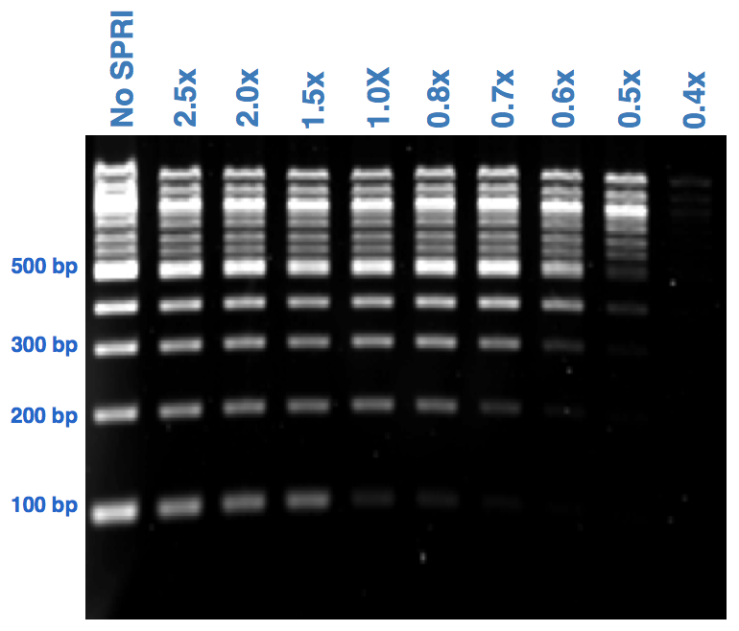Srážení octanem

Komerční kolonkové kity

SPRI kuličky

Zvýšení objemu SPRI k objemu vzorku zvětšuje množství navázání malých DNA fragmentů.

* Řádně promícháme roztok se SPRI kuličkami, do 96 jamkové destičky napipetujeme SPRI o vhodném objemu a posléze samotný vzorek.
* Př. 16 ul vzorku * 0,7x poměr = 11,2 ul SPRI
* Řádně promícháme pipetováním, necháme 1 min odstát.
* Destičku umístíme na magnety a necháme cca 2 min odstát, než se vytvoří peletka s magnetickými kuličkami, které na sobě vážou požadovanou DNA.
* Odstraníme čirý supernatant, opatrně, abychom neporušili peletku. Stále na magnetu.
* Do každé jamky přidáme 180ul 85% etanolu a inkubujeme 30 s. Stále na magnetu.
* Odpipetujeme etanol a necháme jamku uschnout, max 5 min (peletka se nemá nechat přesušit).
* Destičku sundáme z magnetů a rozpustíme peletku v cca 15 ul ddH2O. Nyní se DNA navázaná na kuličkách eluuje do vody.
* Opět umístíme destičku na magnety a necháme 1 min, aby se vytvořily peletky.
* Přečištěnou DNA ve vodním roztoku (čirý supernatant) přeneseme do vhodné 0,5 ml eppendorfky.

Exosap – enzymatické přečištění

*Dle návodu*: 5 ul PCR produktu

2 ul exosapu

*Cyklus dle návodu:* 37°C - 15 min

80°C - 15 min

*Ředěné:* 17 ul PCR produktu

8 ul 10x naředěného exosapu (tj. 1 exo : 9 H2O)

*Cyklus s naředěným:* 37°C - 30 min

80°C - 15 min

tj. na 6 vzorků potřebuji 48 naředěného exosapu – připravím si tedy mix 5,3 ul čistého exosapu a 42,7 ul H2O